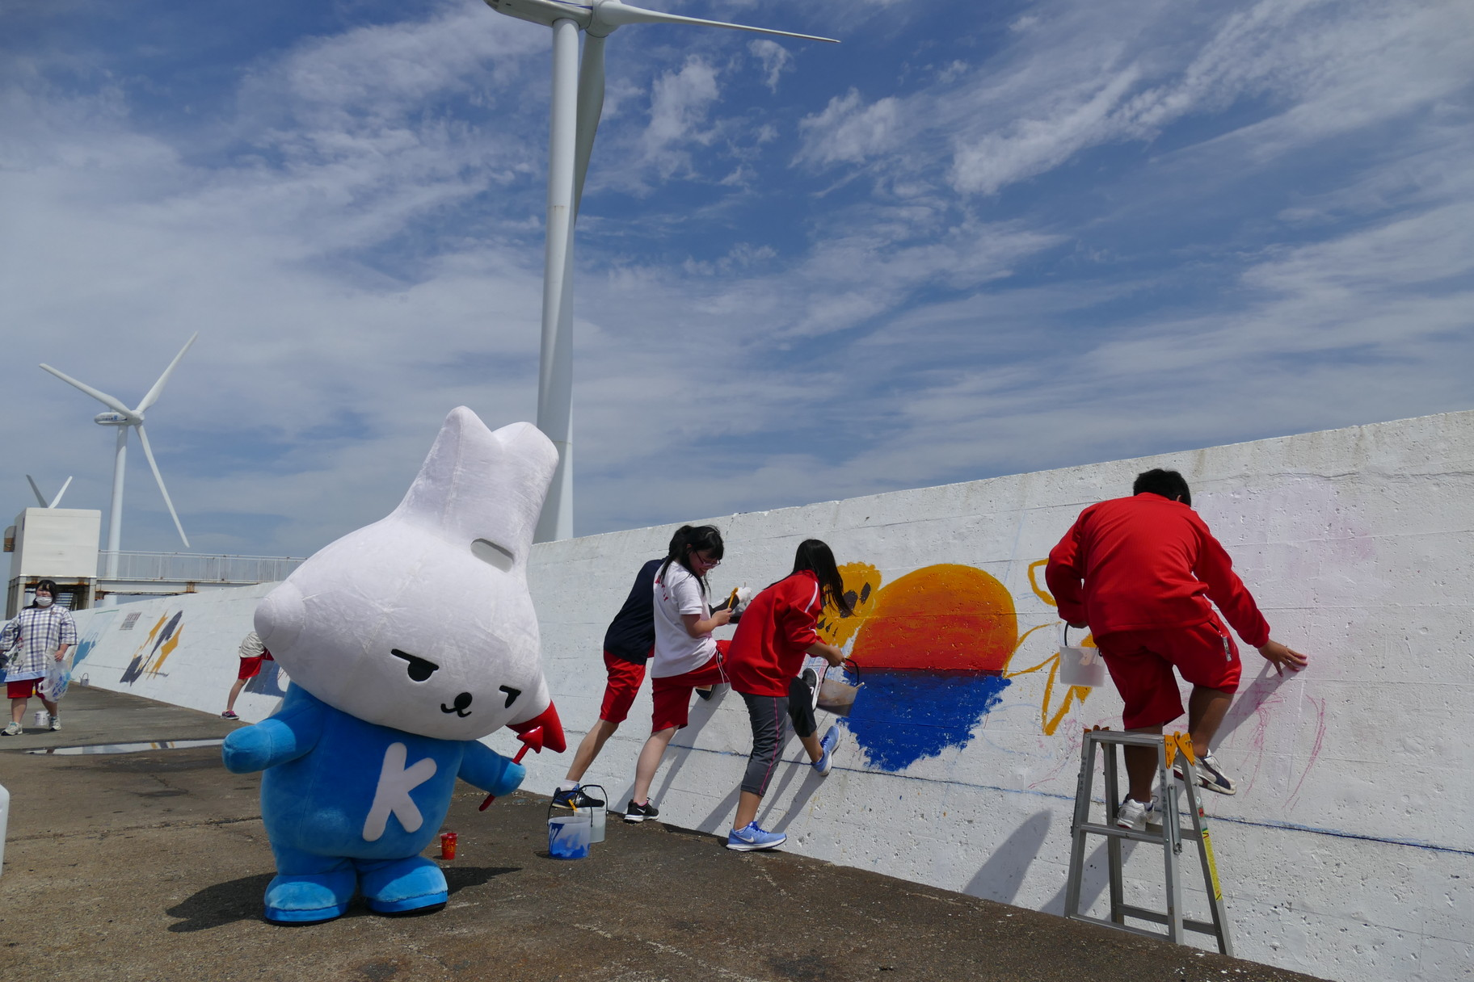
募集期間 7月1日（金）～７月２２日（金）まで
制作期間 ８月１日（月）～９月１９日（月祝）まで
『１０００人画廊』は 市民の皆さんの手によって描かれた
壁画が並ぶ神栖市の観光スポットです。
海岸線に立ち並ぶ風力発電施設と護岸壁の絵画は、その景観の美しさから
映画やＰＶの撮影に使われるなど、注目を集めています。

神栖市イメージキャラクター
カミスココくん
茨城県市

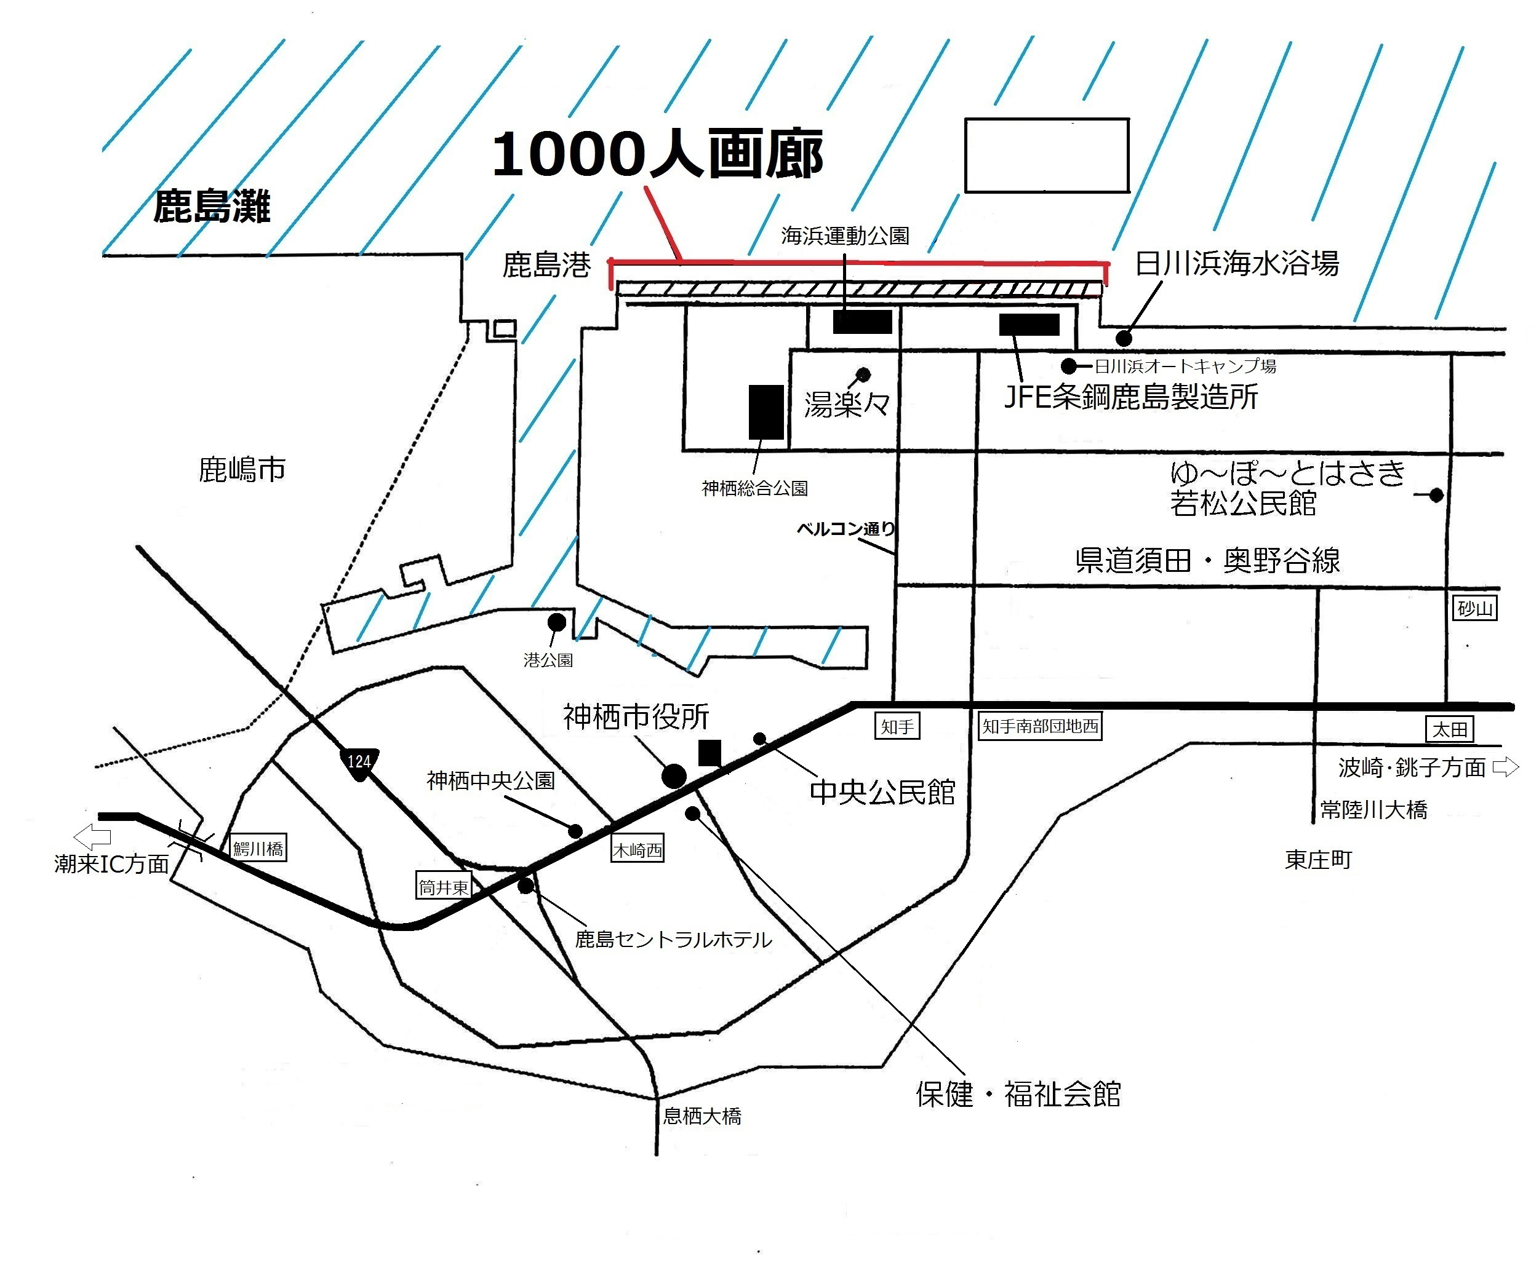
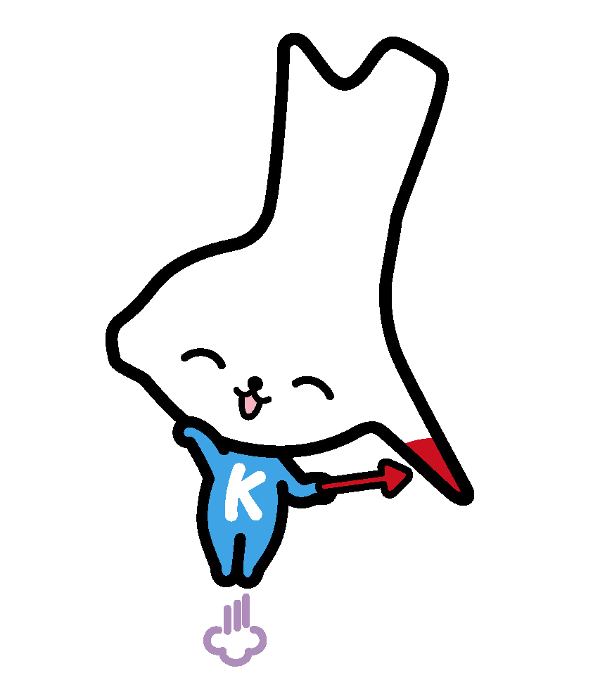

申込については裏面へ
１０００人画廊周辺地図
詳細はこちらをチェック！
壁画制作について
○ 場 所 ： 神栖市南浜地区正面護岸
○ キャンバス ： 下地処理したコンクリート壁
縦1.7メートル×横4メートル
○ そ の 他 ： 壁画制作に必要な塗料等の
画材道具一式は、観光協会から
支給します。
※その他詳細については裏面
またはホームページ参照
○ 問合せ先 ： 神栖市観光協会
電話 0479-26-3021
神栖市観光協会
ホームページ↓
令和４年
制作エリア
©神栖市

◆1000人画廊作品 制作申込書◆
- 太枠内を記入願います。
受付日 | 令和 年 月 日 （受付№ ） | 壁画番号 【事務局入力】
応募者氏名  （代表者のみ） | ふりがな （性別: ／年齢: 歳）
保護者氏名  （小中学生参加の場合） | ふりがな （応募者との続柄）
制作人数 | 名
住 所 | 県・都 市・区  〒 － 道・府 町・村
連絡先  (日中に連絡のとれるもの) | （ ）
作品のタイトル
確認欄  （確認後、□にチェック） | 私は「応募について」に記載の内容を確認しました
キリトリ線
応募について
１ 対 象 者 ： 個人又はグループ（小中学生の場合は、保護者同伴）
２ 募集点数 ： ３５点 （応募多数の場合は抽選）
３ 応募方法 ： 下記の２点を神栖市観光協会まで、最終日までに必着で郵送または持参。
※ 消印が期間内でも到着しなかった分は無効となります。
(1) Ａ３サイズ程度の画用紙（横長）に着色した原画
(2) 制作申込書
※ 原画の裏面に、タイトル、制作者の住所、氏名、年齢、性別、電話番号を直接ご記入いただいても構いません。
４ 募集期間 ： ７月１日（金）～７月２２日（金）
※ 持参応募の場合、受付時間は９：００～１７：００まで
５ 制作までの流れ
(1) 募集締め切り後、お預かりした原画を審査して制作の可否を決定し、７月中に応募者全員へ通知。
(2) 制作者となった方へ、画材道具等を支給。支給場所等の詳細は、通知文に記載します。
(3) 制作（期間 ： ８月１日（月）～９月19日（月・祝））
６ 注意点
・作品は現地の環境にふさわしいオリジナル作品に限ります
（漫画のキャラクター、有名人の肖像画などは不可）。
・原画、壁画の著作権は、神栖市及び神栖市観光協会に帰属します。
７ 新型コロナウイルス感染症対策
・共同制作の場合は、同時に壁画制作へ参加する人数を極力少数にしてください。
・体調不良時は制作参加を控えるなど感染予防対策にご協力お願いします。
・県内の新型コロナウイルス感染症の感染状況や医療供給体制状況等により、募集及び壁画制作が中止または内容変更となる場合がありますので、ご了承ください。
神栖市観光協会
電話0479-26-3021
〒314-0343 茨城県神栖市土合本町5丁目9809-527商工会波崎支所2F

問合せ・申込み先

